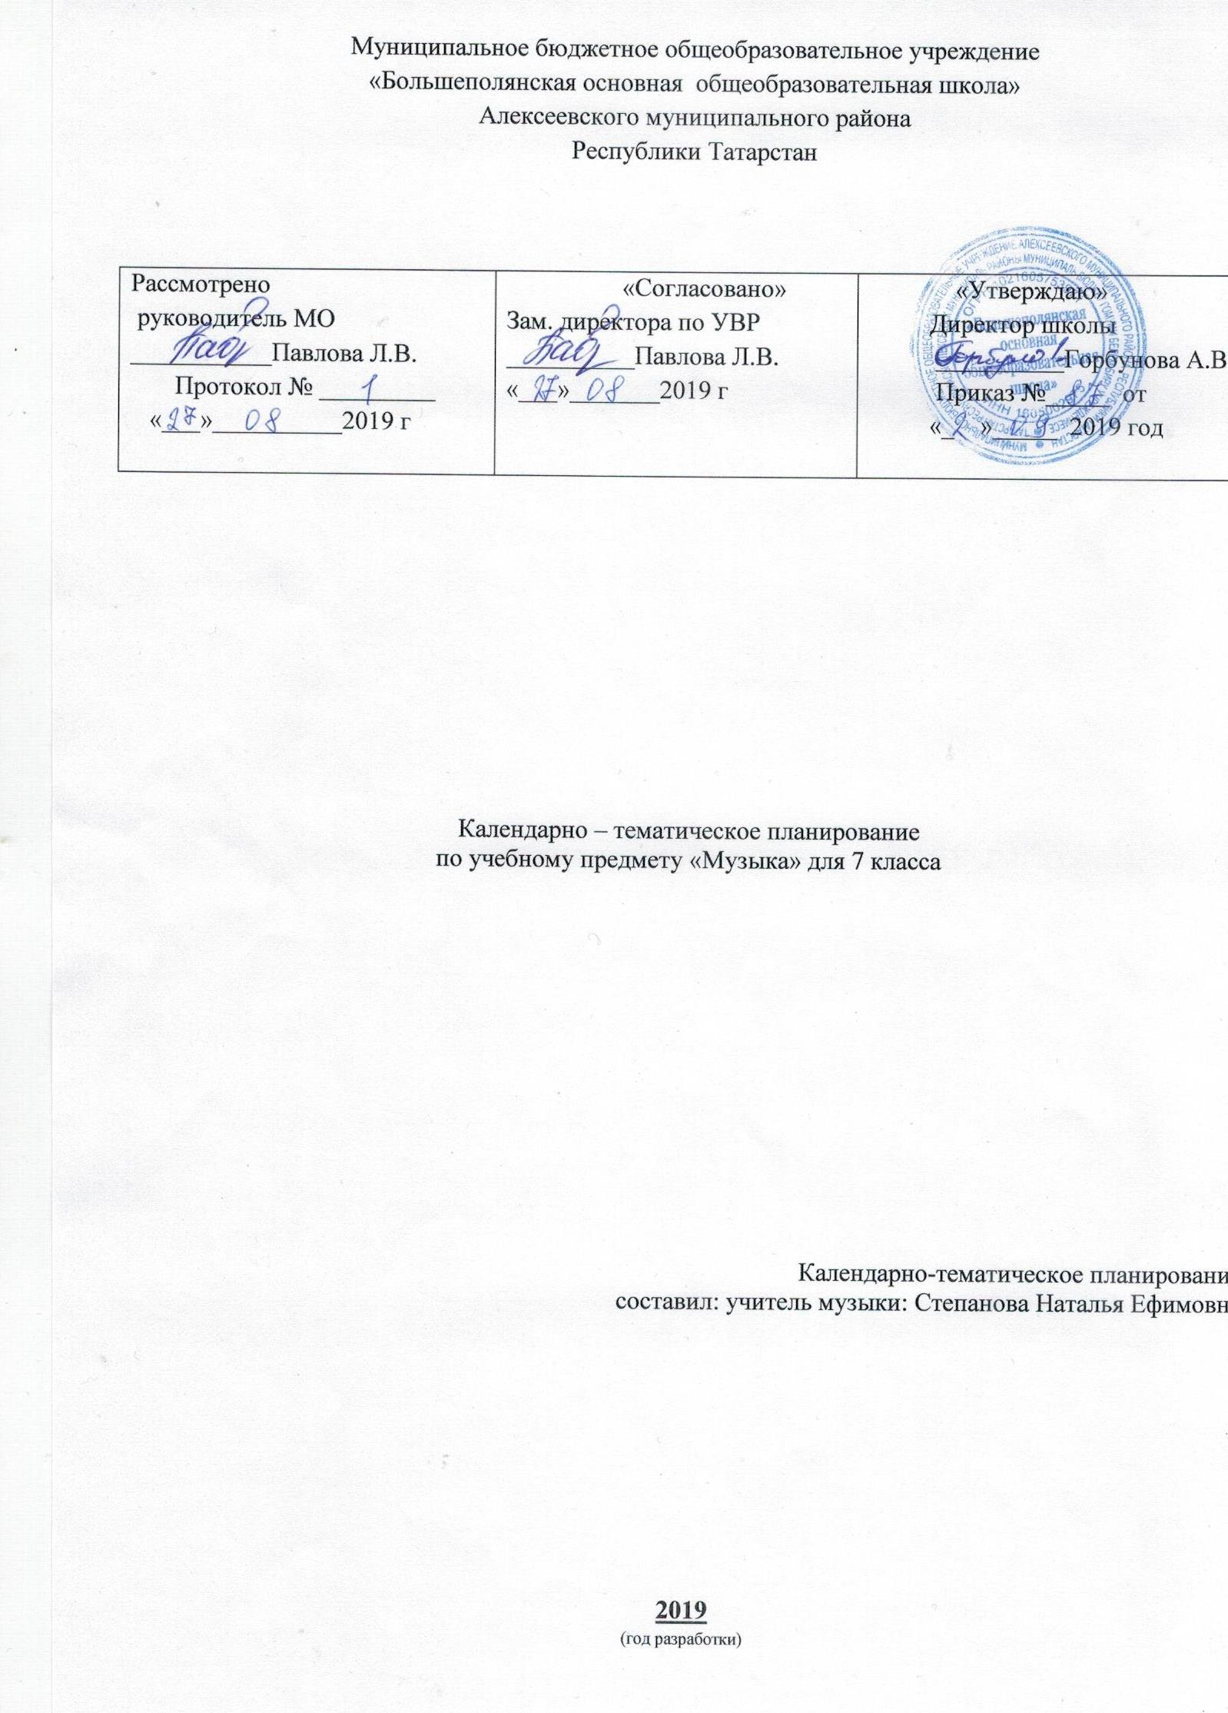Примерное календарно-тематическое планирование
Календарно-тематическое планирование разработано в соответствии с рабочей программой учебного предмета «Музыка» 5-8 классы.
На основании учебного плана «МБОУ Большеполянская ООШ» на 2019-2020 учебный год на изучение музыки в 7 классе отводится 1 час в неделю
Для освоения программы учебного предмета «Музыка» в 7 классе используется учебник Музыка Д.П. Сергеева, Е.Д. Критская М. Просвещение, 2011

№ урока | Раздел.  Тема урока | Содержание урока | Дата
 | Раздел №1. « Особенности драматургии сценической музыки»» -17 ч.
1 | Классика и современность | Значение слова «классика», классическая музыка; классика жанра, стиль (эпохи, национальный, индивидуальный) ценности национальной и мировой культуры. | 04.09
2 | В музыкальном театре. Опера | Музыкальная драматургия. Конфликт. Этапы сценического действия. Опера и её составляющие. Виды опер. Либретто. Роль оркестра в опере. | 11.09
3 | Опера М.И. Глинки «Иван Сусанин» | Народно - эпическая образность в творчестве русских композиторов, народные истоки в русской профессиональной музыке, обращение композиторов к народному фольклору. Углубление знаний об оперном спектакле, знакомство с формами драматургии в опере. (ария, песня, каватина, речитатив, ансамбль, хор.  Опера «Иван Сусанин» М. И. Глинки (фрагменты) | 18.09
4 | Опера А. П. Бородина «Князь Игорь» | Драматургия оперы – конфликтное противостояние двух сил (русской и половецкой).  Музыкальные образы оперных героев. Обобщение представлений о жанре эпической оперы на примере оперы «Князь Игорь». Освоение принципов драматургического развития на основе знакомства с музыкальными характеристиками ее героев (сольных - князь Игорь, Ярославна, и хоровых – сцена затмения, половецкие пляски). Опера «Князь Игорь» А. П. Бородина (фрагменты) Опера «Князь Игорь» А.П.Бородина (фрагмент); «Плачь Ярославны» из оперы «Князь Игорь» А.П.Бородина; песня «Небо в глазах» С.Смирнова, В.Смирнова. | 25.09
5 | А.П.Бородин. Опера «Князь Игорь». «Плачь Ярославны» Молитва. |  | 02.10
6 | В музыкальном театре. Балет | Балет и его составляющие. Типы танцев в балетном спектакле. Роль балетмейстера и дирижёра в балете. Современный и классический балетный спектакль. Актуализация знаний о жанре балета, раскрытие особенности драматургического развития образов на основе контраста, сопоставления. Формы драматургии балета (танцы, хореографические ансамбли, действенные эпизоды). Современное прочтение произведения древнерусской литературы « Слово о полку Игореве» в жанре балета. Сравнение образных сфер балета Б.Тищенко и оперы А.Бородина. Балет «Ярославна» Б. Тищенко (фрагменты) | 09.10
7 | Современный и классический балетный спектакль. |  | 16.10
8 | Балет Тищенко «Ярославна» |  | 23.10
9 | Героическая тема в русской музыке | Бессмертные произведения русской музыки, в которых отражена героическая тема защиты Родины и народного патриотизма.  Обобщение особенностей драматургии разных жанров музыки героико-патриотического, эпического характера. Отражение исторического прошлого в художественных образах живописи, скульптуры, архитектуры, подбор музыкальных произведений к произведениям изобразительного искусства.  «Былина о Добрыне Никитиче»;  «Александр Невский» С. Прокофьева  Опера «Князь Игорь» А. Бородина | 13.11
10 | В музыкальном театре. «Мой народ - американцы». Опера Дж. Гершвина «Порги и Бесс» | Знакомство с жизнью и творчеством Дж. Гершвина – создателем американской национальной классики XX век, первооткрывателе симфоджаза. «Порги и Бесс»- первая американская национальная опера.  Знакомство с музыкой американского композитора Дж.Гершвина на примере знакомых музыкальных произведений опера «Порги и Бесс». | 20.11
11 | В музыкальном театре. «Мой народ - американцы». Опера Дж. Гершвина «Порги и Бесс» | Закрепление понятий блюз, спиричуэл. Новое понятие – симфоджаз. Первая опера в истории музыкального искусства, в которой негритянское население показано с глубоким уважением и сочувствием. Использование композитором народных интонаций. Истоки выразительных средств – блюзы и спиричуэлы, духовные гимны и элементы джаза, трудовые негритянские песни и напевы уличных разносчиков, европейская классическая музыка (оперная и симфоническая). Опера «Порги и Бесс» Дж. Гершвина (фрагменты). | 27.11
12 | Опера Ж. Бизе «Кармен» | Знакомство с оперой Ж. Бизе «Кармен» - самой популярной оперой в мире. Драматургия оперы – конфликтное противостояние. Знакомство с творчеством французского композитора Ж.Бизе и его шедевром, отличающимся ярким драматизмом содержания. Цель драмы – выражение сложных эмоциональных состояний, событий. Опера «Кармен» Ж. Бизе (фрагменты). Образы Хозе и Эскамильо. | 03.12
13 | Опера Ж. Бизе «Кармен» Ж.Бизе. Образы Хозе и Эскамильо |  | 10.12
14 | Балет Р. К. Щедрина «Кармен-сюита» | Знакомство с балетом Р. Щедрина «Кармен-сюита». Новое прочтение литературного сюжета в балете « Кармен-сюита» Р.Щедрина – это симфонический способ прочтения сюжета драмы П.Мериме. сопоставление фрагментов оперы и балета. Балет «Кармен-сюита» Ж. Бизе – Р. Щедрина (фрагменты) | 17.12
15 | Сюжеты и образы духовной музыки | Музыка И. С. Баха – язык всех времён и народов. Современные интерпретации сочинений И. С. Баха. Духовная музыка зарубежных композиторов . Знакомство с вокально- драматическим творчеством зарубежных композиторов ( И.Баха).  «Высокая месса» - вокально-драматический жанр. | 24.12
16 | Рок-опера Уэббера «Иисус Христос- суперзвезда» | Знакомство с рок-оперой Э. Л. Уэббера «Иисус Христос - суперзвезда». Вечные темы в искусстве. Традиции и новаторство в жанре оперы, драматургия развития и музыкального языка основных образов рок – оперы « Иисус Христос - суперзвезда» Э.-Л.Уэббера. Сравнение классического жанра оперы с современным исполнением. Просмотр эпизодов из фильма.  Рок-опера «Иисус Христос – супер звезда» Э. Л. Уэббера (фрагменты) | 15.01
17 | Музыка к драматическому  Спектаклю Кабалевского  «Ромео и Джульетта» | Знакомство учащихся с творчеством композитора Дмитрия Борисовича Кабалевского, его музыкальными зарисовками к драматическому спектаклю «Ромео и Джульетта». | 22.01
 | Раздел №2. «Особенности драматургии камерной и симфонической музыки»-18 ч.
18 | «Гоголь-сюита» из музыки А. Г. Шнитке к спектаклю «Ревизская сказка» | Обобщение представлений об особенностях формы инструментального концерта, кончерто гроссо; освоение характерных черт стиля композиторов; закрепление представлений о полистилистике, характерной для современной музыки на примере «Кончерто гроссо №1» и «Сюиты в старинном стиле» А.Шнитке. | 29.01
19 | Музыкальная драматургия -развитие музыки | Музыкальная драматургия в инструментально-симфонической музыке. Развитие музыкальной культуры во взаимодействии двух направлений: светского и духовного. Музыкальные образы духовной музыки. Музыкальные истоки восточной (православной) и западной (католической) церквей: знаменный распев и хорал. | 05.02
20 | Два направления музыкальной культуры: светская и духовная музыка | Инструментальная и вокальная светская музыка, камерная музыка.  Главное в музыке – развитие. Принципы (способы) музыкального развития: повтор, варьирование, разработка, секвенция, имитация.  Фуга «Ля-минор» для органа И. С. Баха  «Высокая месса» - месса си-минор И. С. Баха  Ария из «Высокой мессы» си-минор  «Богородице Дево, радуйся» С. В. Рахманинова | 12.02
21 | Камерная и инструментальная музыка: этюд | Углубление знаний о музыкальном жанре – этюде.  Особенности развития музыки в камерных жанрах - этюдах (эпохи романтизма) на примере творчества Ф.Листа и Ф. Шопена, С. Рахманинова.  Понятие «транскрипция» на примере творчества М. Глинки и Ф. Шуберта.  Этюды Ф. Листа по каприсам Н. Паганини.  «Чакона» из Партиты №2 ре-минор И. С. Баха, Ф. Буззони; песня «Родина моя» Д. Тухманова, Р. Рождественского; песня «Дорога добра» М. Минкова, Ю. Энтина | 19.02
22 | Транскрипция |  | 26.02
23 | Циклические формы инструментальной музыки | Углубление знакомства с циклическими формами музыки: инструментальным концертом и сюитой на примере творчества А. Шнитке. | 04.03
24 | Соната. Сонатная форма. | Углублённое знакомство с музыкальным жанром – соната. Знакомство с жанром камерной музыки – соната. Смысл сонаты как самого действенного, драматизированного вида музыкальной драматургии, на примере музыки Л.Бетховена и С.Прокофьева, В.Моцарта.  Закрепления понятия сонатная форма.  Соната №8 для фортепиано Л. Бетховена  Соната №11 В. Моцарта  Соната №2 С. Прокофьев | 11.03
25 | Соната. Принципы музыкального развития. |  | 18.03
26 | Симфоническая музыка: И. Гайдна, В.А. Моцарта, С.С. Прокофьева,Бетховена, Ф. Шуберта, | Углублённое знакомство с музыкальным жанром - симфонией. Строение симфонического произведения: четыре части, воплощающие стороны жизни человека.  Симфония в творчестве великих композиторов.  Мир музыкальных образов симфонической музыки. Закрепление понимания сонатного аллегро на основе драматургического развития музыкальных образов и представление о жанре симфонии как романе в звуках.  Знакомство с симфоническим творчеством Й.Гайдна, В.Моцарта, С.Прокофьева, Д.Шостаковича, Л.Бетховена.  Симфония № 43 И. Гайдна  Симфония № 40 В. Моцарта  Симфония №1 «Классическая» С. Прокофьева  Симфония № 5 Л. Бетховена  Симфония № 8 Ф. Шуберта  Симфония № 1 В. Калинникова  Симфония № 5 П. Чайковского  Симфония № 7 Д. Шостаковича | 01.04
27 | Симфоническая музыка В. С. Калинникова, П. И. Чайковского, Д. Б. Шостаковича |  | 08.04
28 | Симфоническая музыка |  | 15.04
29 | Симфоническая музыка. Симфония в творчестве великих композиторов: И. Гайдна, В.А. Моцарта, С.С. Прокофьева, Бетховена, Ф. Шуберта |  | 22.04
30 | Симфоническая музыка. Симфония в творчестве великих композиторов: Калинникова, П. И. Чайковского, Д. Б. Шостаковича |  | 29.04
31 | Симфоническая  картина «Празднества»  К Дебюсси | Знакомство с симфонической картиной «Празднества» К. Дебюсси. Живописность музыкальных образов симфонической картины. Знакомство с произведением К.Дебюсси  «Празднества» закрепляет представление о стиле «импрессионизм»; приемы драматургического развития, сравнение музыки К.Дебюсси с темами праздника в творчестве других композиторов.  «Празднества» К. Дебюсси | 06.05
32 | Контрольное тестирование |  | 13.05
33 | Дж. Гершвин. «Рапсодия в стиле блюз» | Углубление знакомства с творчеством американского композитора Дж. Гершвина на примере «Рапсодии в стиле блюз». Симфоджаз.  Понятие симфоджаз, закрепление понятий о жанре рапсодии на примере сочинений Дж.Гершвина, приемы развития произведений.«Рапсодия в стиле блюз» Дж. Гершвина
34 | Музыка народов мира. Песня «Фантастика – романтика» Ю.Кима. | Музыкальная культура разных стран и народов богата и многообразна. У одних народов мира музыка почти не меняется из века в век, у других появляются новые музыкальные произведения. На основе одних зрелищных сценических жанров возникают другие, новые. | 20.05
35 | Итоговый урок | Общечеловеческая значимость настоящего искусства. Вечные темы искусства. | 27.05

Лист изменений в календарно - тематическом планировании
по музыке для 7 класса

№ записи | Дата | Изменения, внесенные в КТП | Причина | Согласование с зам. директора по учебной работе

